

**Żagle w Sercu Szczecina**

**Od 1 maja 2017 roku szczeciński żeglarz Krzysztof Krygier** [**www.bluefin.pl**](http://www.bluefin.pl) **udostępnił wyjątkową usługę w centrum Szczecina: Mieszkańcy i turyści mogą skorzystać z wyjątkowej okazji wypłynięcia jachtem żaglowym na Odrę w rejonie Bulwarów i Wałów Chrobrego, oraz na akweny przyległe: Jez. Dąbie, Zalew Szczeciński lub nawet na Bałtyk**

Oferta skierowana jest do osób niemających wcześniej styczności z żeglarstwem, jak również do osób posiadających doświadczenia w tym zakresie.

Wyjątkowość oferty polega na tym, że to pierwsza tego typu oferta w Szczecinie, wycieczka pod żaglami w porównaniu do tego samego typu usług świadczonych statkami motorowymi jest w pełni ekologiczna dla środowiska, a ponadto można ją odbyć w zupełnej ciszy bez uciążliwości związanych z hałasem i spalinami wytwarzanych przez ich silniki.

Starty rejsów odbywają się codziennie przy nabrzeżu Żeglugi Szczecińskiej na Bulwarze Piastowskim w okolicach Mostu Długiego i Restauracji Stockholm.

Zakres: wycieczki turystyczne, rejsy, doszkalanie i doskonalenie umiejętności żeglarskich, rejsy integracyjne lub okolicznościowe dla firm, inne na życzenie

W przypadku wycieczek pod żaglami istnieje możliwość zabrania do 4 osób

Dla tradycjonalistów udostępniamy również możliwość rejsu jachtem motorowym.

Rezerwacji wycieczek i rejsów można dokonać:

Telefonicznie pod numerem telefonu 601 233 434

mailowo [bluefin@interia.pl](mailto:bluefin@interia.pl)

lub po prostu przyjść na Bulwar Piastowski osobiście

Odwiedź naszą stronę internetową [www.bluefin.pl](http://www.bluefin.pl)

Polub nasz Fan Page na Facebooku <https://www.facebook.com/Bluefin.pl.Krzysztof.Krygier/>

Zarówno mieszkańcy jak i turyści z pewnością odkryją w żeglowaniu z Bluefin.pl urok oglądania pięknego Szczecina z pokładu jachtu żaglowego lub motorowego

Zapraszam do skorzystania z mojej oferty

Kpt. Krzysztof Krygier

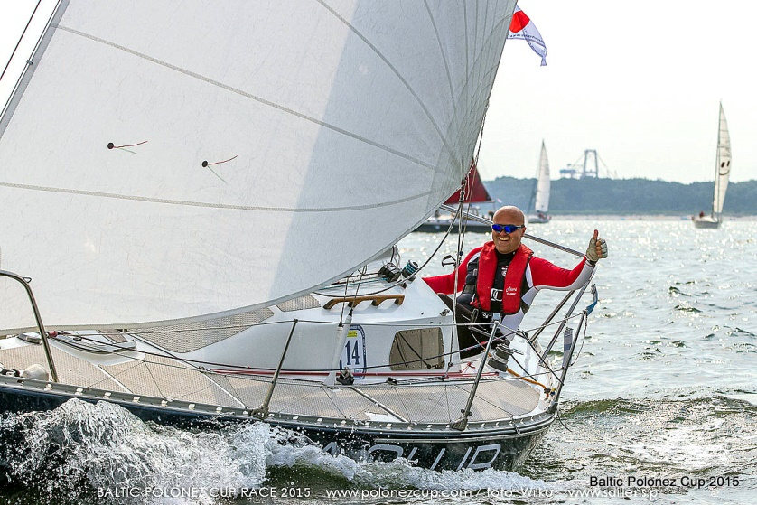

Foto: Marek Wilczek